数计学院－信管专业教育思想大讨论4.18
双万计划/新工科/专业认证：
双万计划：
双万计划，即教育部“双一流专业”计划，是指教育部以建设面向未来、适应需求、引领发展、理念先进、保障有力的一流专业为目标，实施一流专业建设，建设一万个国家级一流本科专业点和一万个省级一流本科专业点。 ^{[1-2]}
国家级一流本科专业建设工作分三年完成。每年3月启动，当年10月公布结果。省级一流本科专业建设方案由各省级教育行政部门制订，按照建设总量不超过本行政区域内本科专业布点总数的20%，分三年统筹规划，报教育部备案后与国家级一流专业建设同步组织实施。 ^{[3]}
2019年4月9日，教育部发布通知，决定启动一流本科专业建设“双万计划”，2019年至2021年建设1万个左右国家级一流本科专业点和1万个左右省级一流本科专业点。 ^{[4]}

罗：专业认证，以后的重心要放在大数据专业上。专业认证主要有：以学生为中心、成果导向（OBE）、质量持续改进。本次我的教改项目，以成果导向课程的教改项目。提前规划认证方案，在每门课程上做教改，专业认证就没有问题。课程相关的，在原来的方案中，找相关的课程，可以结合原来自己的课程，想好自己的方向。专业认证方向，大家要多参加专业认证相关的会议，结合自己将来上的课程或现在上的课程，做一些准备及规范。认证体系如下图：
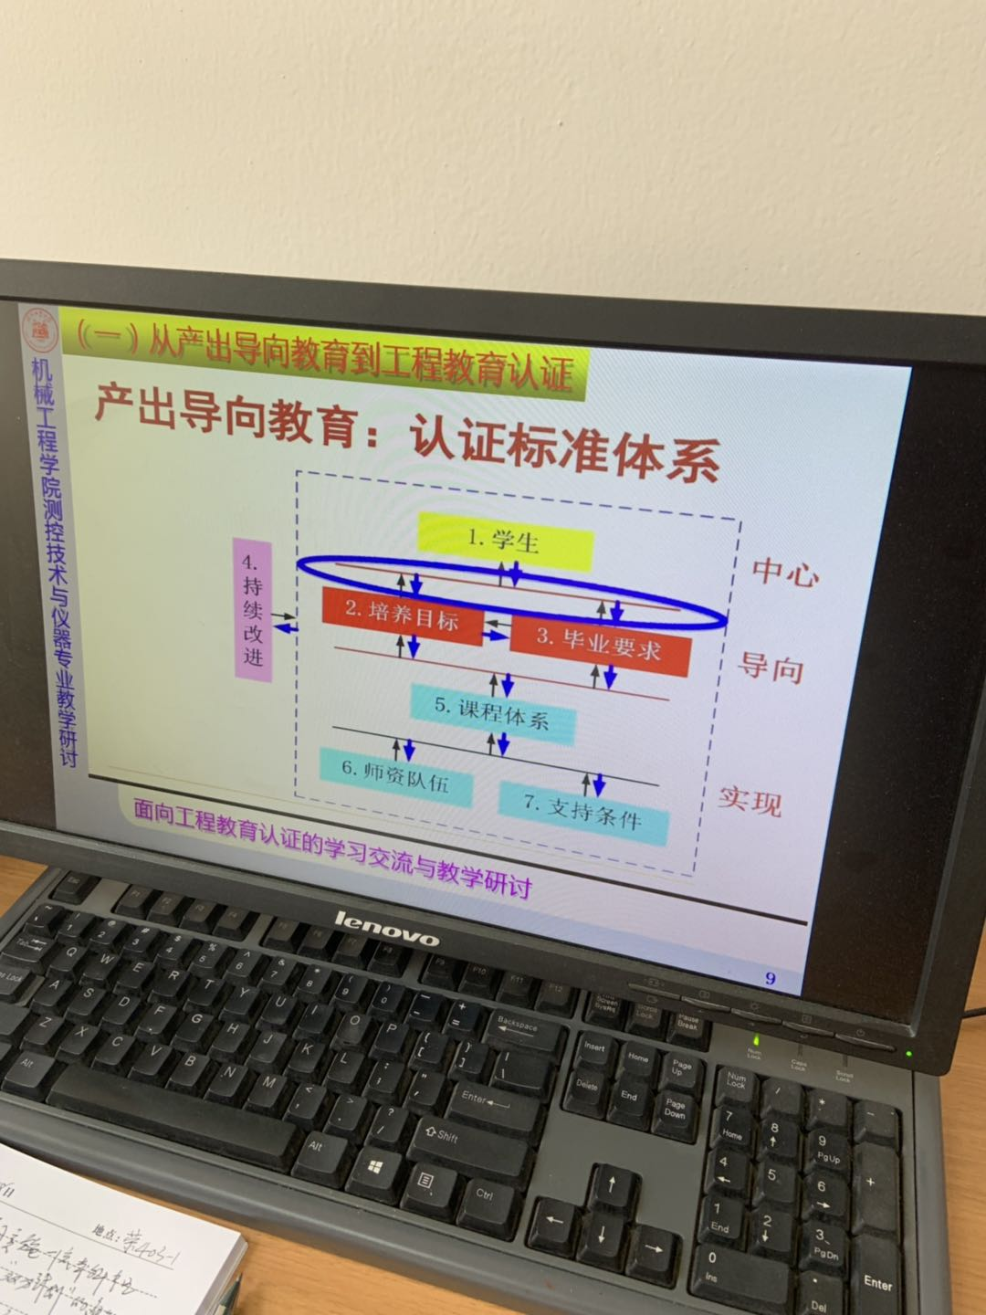
- 学生怎么培训，怎么毕业，怎么实现人才培养，课程，师资，学校支撑的条件，每个环节都涉及到持续改进。
曾：先把培养目标和毕业要求定下来。学生怎么来无法控制。是否可行。是否比较狭窄，可否从本地需求，市场需求出发。培养数据分析学生，不要去限制行业。
罗：要有所侧重，比如智能制造大数据结合地方优势，教育大数据，工业大数据。数据的单机处理，并行处理，分两条主线。
洪：问题，如果是大数据并行，需要学校和实验室提供支撑，否则学生电脑只能做单机处理。数学课程问题：高数，线代，统计。现在的统计学上什么？
郑：分类、聚类、回归、方差，但有些实现不了。
蔡：可以用python。
庄：大数据产业是不健康的，这是行业形成的共识。因为，数据在行业，行业的部门，比如交通部，第一个不会外传。没有数据，什么都做不了。
方向暂时不好定。
洪：教育和智能制造数据少，如何获取数据。
蔡：老师的研究方向，与企业部门相结合，找到数据。
曾：可以使用小规模和正常规模数据，大数据不好获取，或不好运行，运行很慢，影响学习。
罗：教学时小数据跑，参加工作时自然会有大数据。上次有个大数据审计，国家来说审计是有需求的，在现有环境下大数据审计要实现全覆盖过去的能力是不足 的，他们审计厅、署在推动审计大数据，对这方面人才需要很大。即要懂技术，也要懂业务。做审计部门的财务的预算，财务的审计，对于自然资源的审计，比如 对领导干部，生态环境部门等等离任后，对资源 是否有破坏，这些需要审计，需要有大数据技术。比如 遥 感 图像处理进行审计，离任审计，自然资源审计。天津财经，大数据是统计专业转过去，有国家重点实验室，不分行业。
洪：不分行业比较好，分行业如果行业不行影响很大。大学应该做基础教育，具备基本知识就行。不同企业不一样，关注点不一样，数据分析通用。
庄：三专业是否可以打通？
曾：整合也不好做。
罗：可以搞课程组，有些课，一个人，两个人弄课程组。
洪：整合，老师要跳出舒适区。
罗：把行业特性屏蔽，做数据分析。

